СХЕМА
маршрута с указанием линейных и дорожных сооружений
и опасных участков
МБОУ Мемдельская СОШ имени Хай Вахита – н.п. Кульбаш – н.п. Чирючи- МБОУ Мемдельская СОШ имени Хай Вахита

с.Мемдель 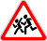

школа 


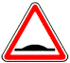


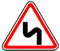

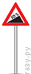
д. Чирючи

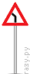
д.Большие Кульбаши

